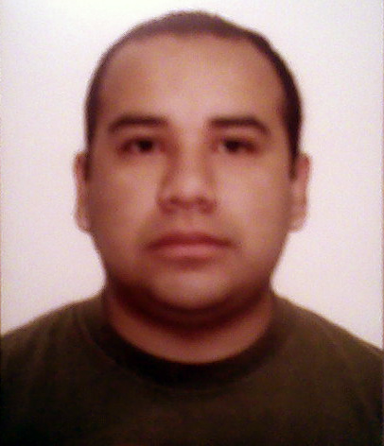

Curriculum vitae

Datos personales

Nombre : Renzo Zegarra Montes
Edad : 26 años
Teléfono : 274 5771- 989-745-372
Estado : Soltero
E – mail : rzm_83@hotmail.com
Dirección: La Cruceta block 10, Dep. 303 – Santiago de Surco

Estudios realizados

- Primaria y Secundaria completa.
- Universidad Ricardo Palma – Administración. III ciclo .
- Universidad Peruana de Ciencias Aplicadas – Derecho - UPC –II ciclo (trunco)
- Curso de Análisis crediticio – Bco. Wise
- Curso de Recontador – Prosegur y el B.C.R.
- Capacitación de recuperación de cartera morosa por Alaiza consultores – Callcenter.
- Ingles nivel básico (hablado y escrito).
- Computación a nivel usuario entorno Windows Xp
- Computadora personal Pentium IV con acceso a Internet.
- Curso de Asesor de créditos y banca personal - Citibank

Experiencia Laboral

- Centro de Cobros telefónica (07/01/2008 – 28/03/2008)

Cargo: cajero

Apertura y cierre de caja , manejo de sistema de la empresa, trato al cliente , detección de billetes y monedas falsas, orientación al cliente.

- Bingo Palace ( 10/07/2007 –15/09/2007)

Cargo: Cajero

Detección de billetes y monedas falsas , manejo de P.O.S , atención al publico, trabajo bajo presión

- Sunat – (15/06/2006 – 14/08/2006)

Cargo: Auxiliar de oficina

Consistía en el manejo y construcción de archivos a través de Excel, internamiento de archivos, manejo de documentos a través del programa Sigad. Obteniendo la experiencia de técnico administrativo o asistente administrativo.

- Prosegur S.A. – (15/07/2005 – 16/01/2006)

Cargo: Recontador - Cajero

Consistía en el recuento de billetes, detección de billetes y monedas falsos, cuadres de caja y pagos de planilla. Obteniendo la experiencia como recibidor pagador.

- Bahía S.A. – (03/11/2004 – 31/12/2004)

Cargo: Auxiliar de comercialización.

Consistía en la venta de prendas de vestir en el centro comercial jockey plaza (saga Falabella) obteniendo la experiencia de el área de ventas y comercial de los grandes almacenes.

- Multibazar S.A.C – (07/05/2004 – 25/09/2004)

Cargo: Supervisor de ventas

Trabajo de campo.Realización de prestamos y venta de electrodomésticos , manejo de personal , manejo de plan de rutas, dirección y planeación.

- Supermercados San Rafael – (05/04/2003 – 16/05/2004)

Cargo: Cajero

Atención al cliente , manejo de caja , trabajo bajo presión, detección de billetes y moneda falsa

Referencias

Sunat - Ursula Cooper Gayoso – Gerencia de desarrollo personal 315 – 3300

Preosegur – Pedro Caravedo Rodríguez – jefe de relaciones laborales 610- 3400

